Action MATh en JEANS

Le vendredi 13 décembre, Nous avons, élèves de seconde, première et terminal, ainsi que des collégiens de l’Îsle d’Abeau (impliqués dans l’atelier MATh en JEANS), ainsi que des élèves de terminale STMG, visité l’entreprise SOPRA STERIA ; puis fait un séminaire dans les locaux de l’université de Lyon sur le campus de la DOUA.

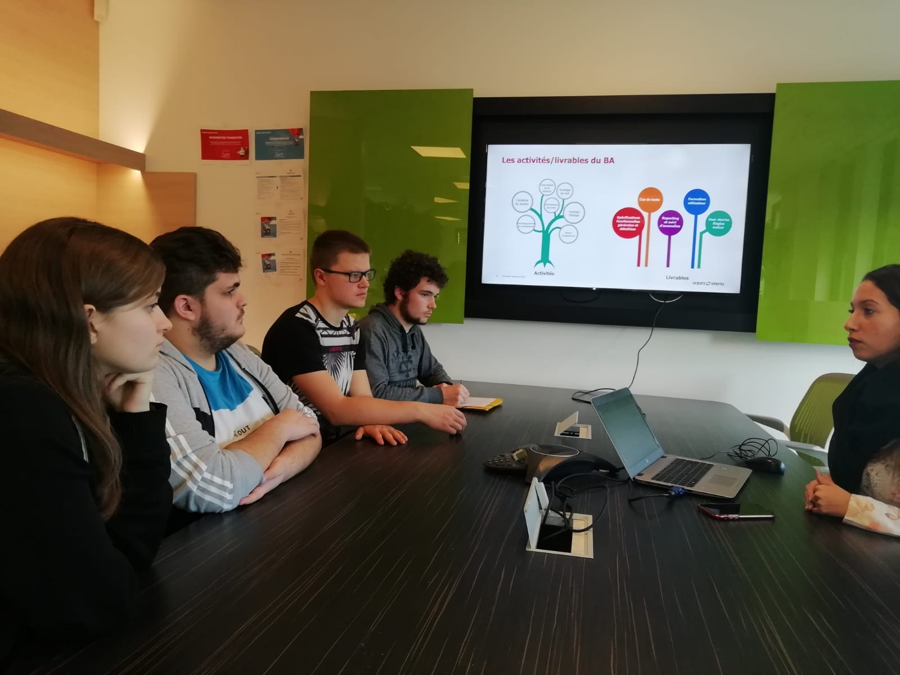  Le matin, l’entreprise Sopra Steria nous a accueillis dans l’un de leurs nombreux bâtiments afin de nous présenter plusieurs métiers au sein de leurs groupes. Sopra Steria est une entreprise française de service numérique, et elle nécessite de nombreuses compétences dans plusieurs domaines. | 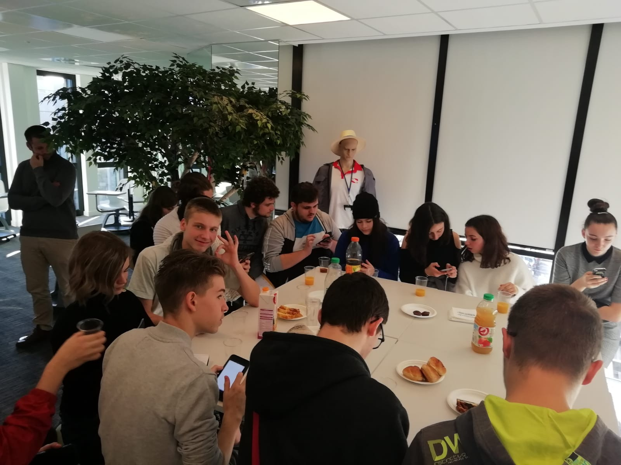
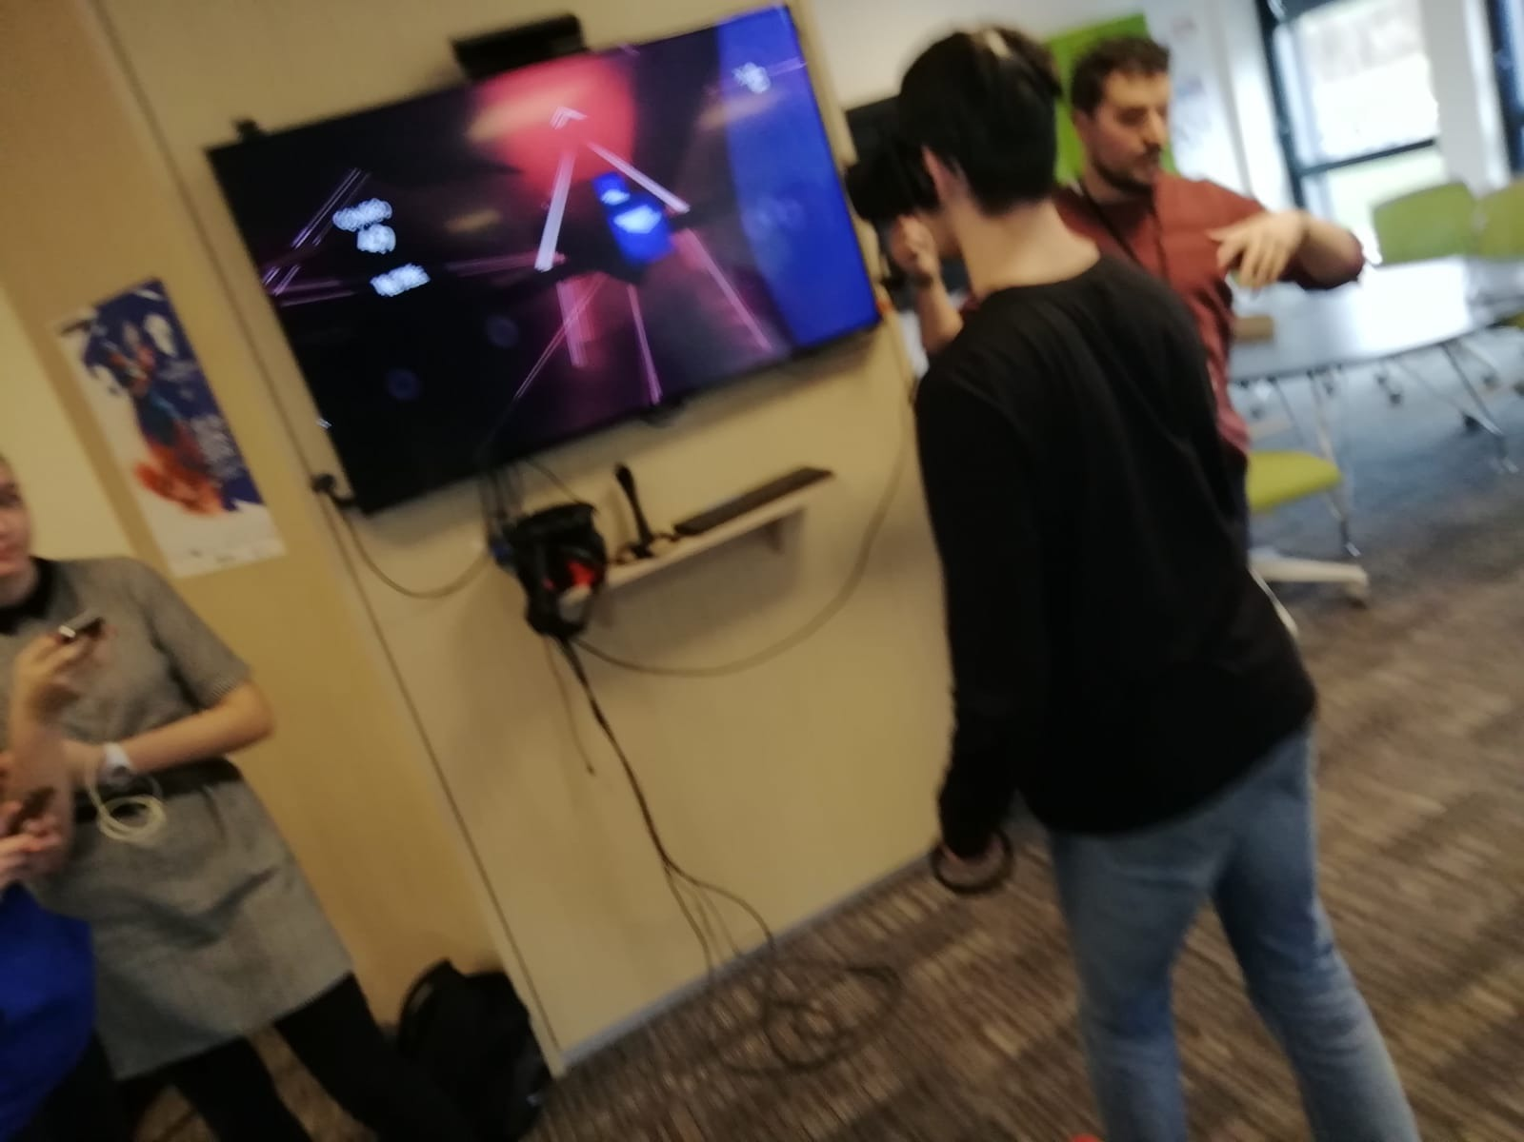  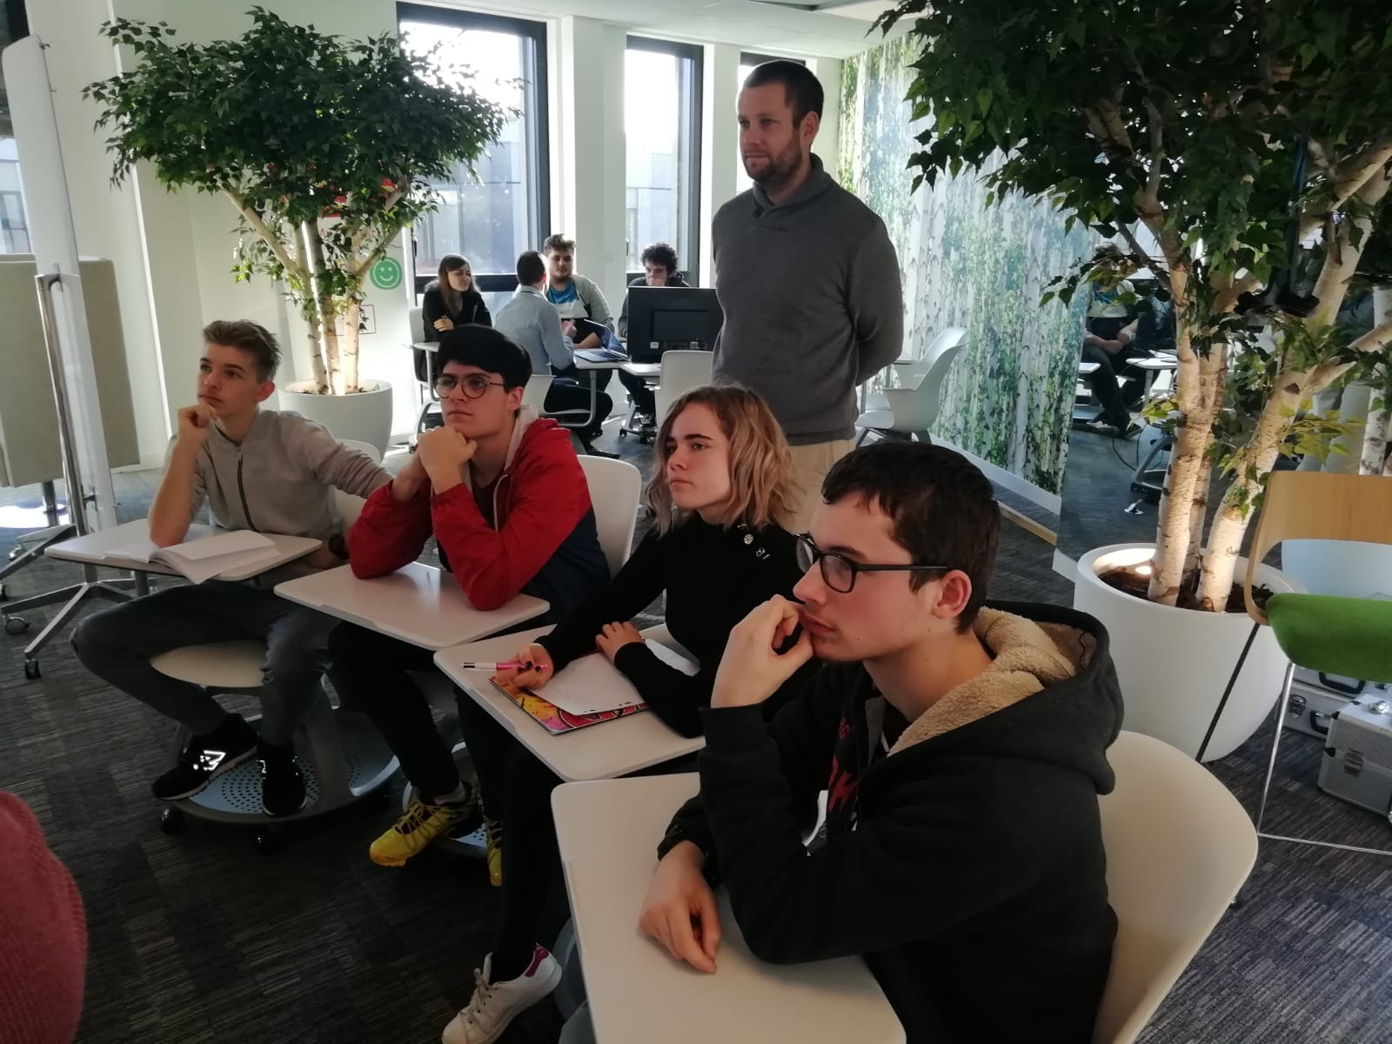 | Nous avons pu discuter avec un consultant, un chef de projets, un architecte informatique ainsi qu’un ingénieur en étude et développement. Chacun d’entre eux nous a décrit leurs parcours ainsi que leurs rôles dans l’entreprise et leurs métiers en général.  Nous avons même eu l’occasion a la fin de la matinée de tester différents casques de réalité augmentée.

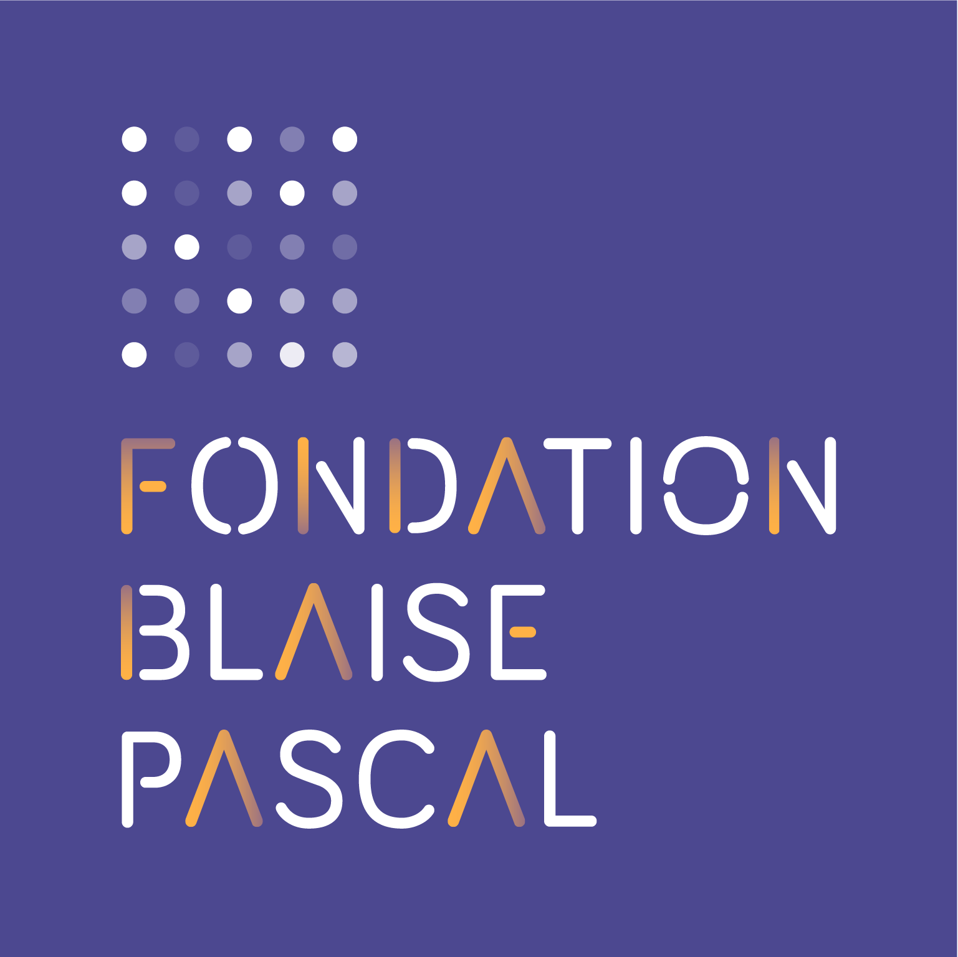
En sortant de Sopra Steria nous sommes allés manger dans le restaurant universitaire de l’école centrale de Lyon. Puis nous nous sommes tous réunis par groupe pour mettre en commun nos recherches. Et ainsi créer un lien entre nous.
Nous remercions la fondation Blaise Pascal ainsi que l’entreprise Sopra Steria qui ont financé cette journée.

